Methode: Staffellauf
Der Landtag und die Landtagswahlen in Baden-Württemberg

Idee:
Die Schülerinnen und Schüler assoziieren Begriffe zu einem vorgegebenen Themenfeld und aktivieren dabei ihr Vorwissen.

Material und Vorbereitung: 1 Stück Kreide pro Gruppe
Die Lehrkraft beschriftet vor der Unterrichtsstunde die beiden Rückseiten der Tafel. Alternativ können auch Plakate verwendet werden. Diese müssen so gelegt werden, dass die gegnerische Mannschaft sie nicht einsehen kann. Auf beiden Tafelseiten wird das gleiche Wort oder die gleiche Wortgruppe senkrecht aufgeschrieben, so dass in jeder Zeile ein Wort hinter den jeweiligen Anfangsbuchstaben geschrieben werden kann. Das Wort/die Wortgruppe sollte so lang sein, dass jede Schülerin und jeder Schüler einmal an der Reihe ist.
Beispiel für mögliche Lösungen:

Landtag Wahlkampf
Abgeordnete/r Ausschuss
Nichtwähler/in Hochrechnung
Demokratie Legislative
Themen Erststimme bzw. Wahlkreisstimme
Abstimmung Neuwahlen
Gesetz

weitere mögliche Begriffe: z.B. Parteiprogramm, Wahlkampf, Landesstimme etc.

Beschreibung/Erklärung für die Klasse:
Verteilt euch gleichmäßig auf zwei/drei …Gruppen und stellt euch hinter die Startlinie. Eure Aufgabe ist es jetzt, zu jedem Buchstaben des folgenden Wortes/der folgenden Wortgruppe (hier einsetzen) einen Begriff zu finden, der mit dem vorgegebenen Wort zu tun hat.
Der/die erste Spieler/in jeder Gruppe läuft mit der Kreide in der Hand zur Rückseite der Tafel und muss dann ein Wort zu einem der Anfangsbuchstaben aufschreiben. Dann kehrt er/sie zurück zu seiner/ihrer Gruppe und gibt die Kreide an das nächste Gruppenmitglied weiter. Dieser/diese darf erst loslaufen und den nächsten Begriff eintragen, wenn er/sie den Staffelstab - die Kreide - erhalten hat.

Des Weiteren gilt, dass:

- die angeschriebenen Begriffe mit dem vorgegebenen Wort zusammenhängen müssen.
- die Buchstaben des vorgegebenen Begriffs als Anfangsbuchstaben dienen.
- kein Wort innerhalb eures Teams mehrfach verwendet werden darf.
- nicht vom gegnerischen Team abgeschrieben werden darf.
- das Team gewonnen hat, welches als erstes zu allen Buchstaben ein Wort an die Tafel geschrieben hat.

Variationsmöglichkeiten:
Um die Schwierigkeit zu erhöhen, können

- die assoziierten Wörter nur in der Reihenfolge aufgeschrieben werden, wie die Buchstaben im vorgegebenen Wort vorkommen.
- Hindernisse auf dem Weg (z.B. Stühle, Bänke etc.) aufgestellt werden.

Unterstützend bzw. ergänzend kann auch das Glossar des Landtags Baden-Württemberg genutzt werden:

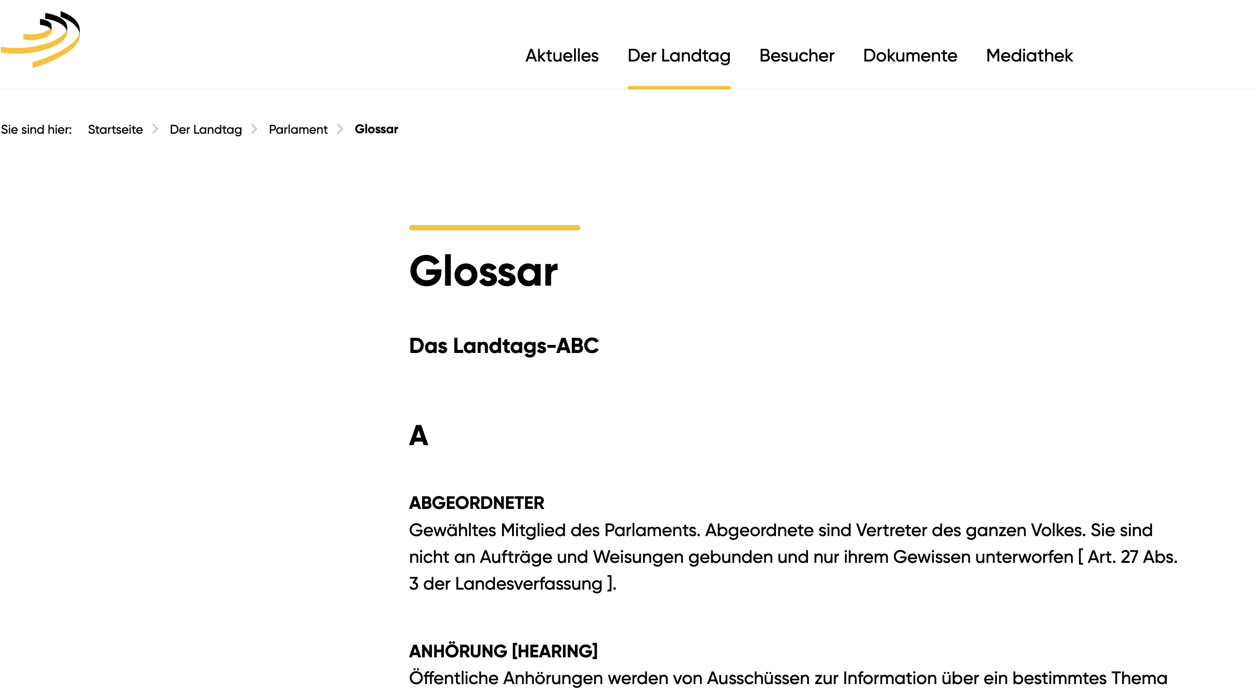
Quelle: https://www.landtag-bw.de/de/der-landtag/parlament/glossar

